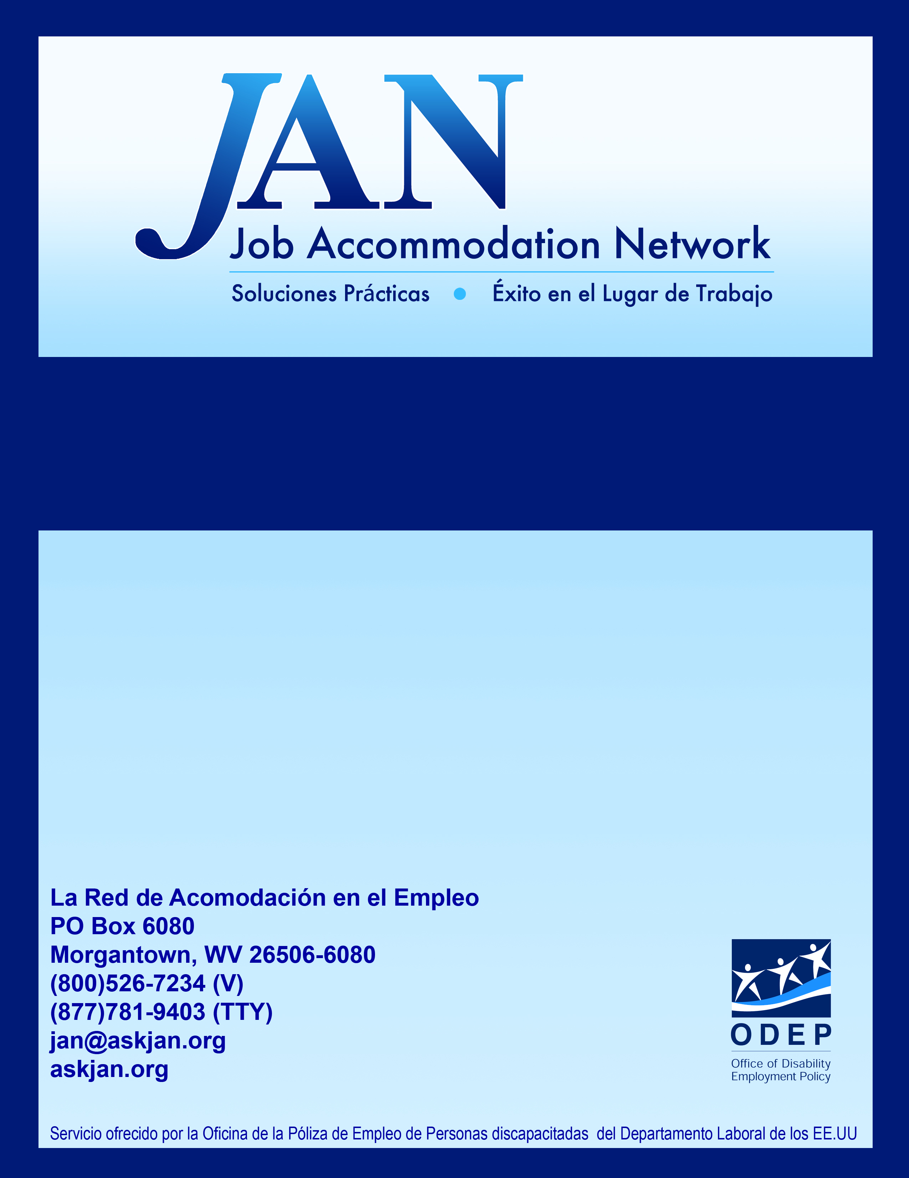
El Proceso Interactivo

Ficha Descriptiva

Ficha Descriptiva Sobre Acomodaciones en Serie de JAN

El Proceso Interactivo

El Acta para Americanos Discapacitados (ADA por sus siglas en Ingles) requiere que empleadores prevean acomodaciones razonables y efectivas a empleados discapacitados. Para ayudar a determinar acomodos efectivos, la Comisión para la Igualdad de Oportunidades de empleo (EEOC por sus siglas en Ingles), recomienda que empleadores usen el “proceso interactivo”, el cual simplemente significa que ambos trabajen mutuamente durante la solicitud de un acomodo razonable.

De acuerdo al EEOC el proceso Interactivo no es obligatorio bajo la ley del ADA, pero desde un punto de vista legal, tomar parte en este proceso es una manera de demostrar el esfuerzo hecho para cumplir con la ley del ADA. De igual manera de manera práctica es un modo de acelerar el proceso de acomodación y asegurar la efectividad de la acomodación provista.

Debido a que el ADA no obliga el proceso interactivo, el empleador está libre de crear su propio proceso. Para aquellos que necesiten ideas, a continuación se les presenta un ejemplo.

Paso 1: Reconocer la Solicitud de un Acomodo

El proceso interactivo comienza con una solicitud de acomodo de parte del empleado discapacitado, por lo tanto es muy importante que los empleadores se den cuenta cuando este suceda. ¿Cuáles son las características de una solicitud? De acuerdo al EEOC, un individuo puede solicitar un acomodo de manera muy simple sin mencionar el ADA o la frase “acomodación razonable” durante la solicitud. Por lo tanto, cada vez que un empleado indique que él/ella tiene un problema relacionado con una condición médica, el empleador puede tomar en consideración la posibilidad de que el empleado está solicitando un acomodo bajo el ADA.

La siguiente publicación EEOC - Acomodación razonable y carga onerosa (Guía del EEOC) http://www.eeoc.gov/policy/docs/accommodation.html provee los siguientes ejemplos.

Ejemplo A: un empleado le dice a su supervisor, “presento dificultades para llegar a mi trabajo a tiempo debido tratamientos médicos.” Esta declaración es considerada como solicitud de acomodo razonable.

Ejemplo B: Un empleado le dice a su supervisor, “Necesito seis semanas libres para tener un tratamiento debido a problemas de espalda.” Esta declaración es considerada como solicitud de acomodo razonable.

Ejemplo C: Un empleado nuevo, el cual utiliza una silla de ruedas, le informa a su empleador que la silla no cabe por debajo del escritorio. Esta declaración es considerada como solicitud de acomodo razonable.

Ejemplo D: Un empleado le dice a su supervisor que le gustaría una silla nueva, porque la que posee no es muy cómoda. Aun cuando esta solicitud es para un cambio en el trabajo, la declaración no es suficiente para que el empleador se dé cuenta que el individuo está solicitando un acomodo razonable. Este no puede relacionar la solicitud con una condición médica.

Consejos prácticos:

- Sea cauteloso: Si un empleador no está seguro si un empleado ha solicitado un acomodo el empleador debe clarificar lo que se ha solicitado y el porqué.
- Actué de manera rápida: Al momento que una acomodación halla sido identificada, el empleador debe responder de manera inmediata. – retardos innecesarios para procesar la acomodación pueden violar las layes del ADA.

- Delegue responsabilidades: Los empleadores deben asignar por lo menos a una persona a cargo de asegurarse que el acomodo le llegue al individuo a tiempo.

- Organice entrenamientos: Los empleadores deben entrenar a todos sus supervisores y gerentes a reconocer cuando una solicitud de acomodo es solicitada y sobre qué hacer cuando esta ha sido recibida.

Paso2: Obtener información

Cuando la solicitud de acomodo sea recibida, el empleador debe obtener toda la información que sea necesaria para procesar la solicitud. La información necesaria puede incluir documentación sobre la discapacidad y la necesidad de acomodo. En algunos casos, la discapacidad y la necesidad de acomodo es obvia e información adicional no es necesaria. Por ejemplo, si un empleado que recientemente empezó a utilizar una silla de ruedas solicita una rampa para entrar al lugar de trabajo, la necesidad de acomodo es obvia. Sin embargo, en casos el individuo puede saber que tienes dificultades pero puede que no esté seguro de la causa y la solución necesaria.

Por ejemplo si un empleado con una discapacidad escondida indica que presenta problemas para completar sus tareas debido a su discapacidad, el empleador no tendrá suficiente información para proveer un acomodo efectivo. El empleador necesita saber las limitaciones que interfieren con el desempeño del trabajo y cuáles son las tareas que causan problemas.

Como puede el empleador obtener la información necesaria? El empleado que solicito el acomodo es en muchos casos la mejor fuente de información sobre los posibles acomodos para la discapacidad. Si el empleado no puede proveer la información necesaria, entonces documentación médica puede servir de gran ayuda. Lo mas importante para empleadores es recordar el no hacer muchas preguntas. Bajo el ADA, cuando un empleado solicita un acomodo y la discapacidad no es obvia, el empleador puede solicitar información médica para poder determinar si el individuo posee una discapacidad, si necesita acomodo y para obtener información que pueda ayudar con el proceso para obtener el acomodo.

Consejos prácticos:

- Determine la limitación y el problema. En muchos casos, para poder encontrar una acomodación efectiva, el empleador necesita saber cuáles son las limitaciones que causan el problema para poder tener un lugar para empezar.

- Obtenga información del empleado cuando sea posible. Empleados discapacitados están familiarizados con sus limitaciones y frecuentemente saben qué tipo de acomodo funciona mejor.

- Recuerde las reglas del ADA sobre preguntas médicas. Una buena política para empleadores es aquella que solamente requiere de información absolutamente necesaria. Hacer preguntas sobre historial médico casi siempre es innecesario.

Paso3: Explorar las opciones de acomodo

Cuando el empleador ha identificado las limitaciones que causan el problema como también cual es el problema en sí, el empleador ahora está listo para explorar las opciones de acomodo. Durante este paso, empleadores deben estar abiertos a ideas nuevas y maneras de hacer las cosas. Este el tiempo correcto para considerar lo que pueda funcionar.

Tal como mencionado anteriormente, el empleado es un buen lugar para comenzar así que el empleador debe invitar al empleado para escuchar nuevas sugerencias. Si ideas adicionales son necesarias, el empleador puede recurrir al médico del individuo discapacitado para obtener otras ideas – en algunos casos profesionales en el área de medicina pueden sugerir acomodaciones bastante efectivas. En otros casos, no pueden sugerir acomodaciones pero pueden ayudar en decir si las acomodaciones corrientes ayudaran con las limitaciones del individuo.

En dado caso que sugerencias extras sean necesarias, el empleador puede consultar con recursos exteriores tales como JAN, rehabilitación vocacional, ingenieros en rehabilitación, y organizaciones relacionadas con discapacidades. Recuerde que al consultar con recursos exteriores, los empleadores deberán cumplir con las reglas del ADA relacionas con confidencialidad. Una buena manera de hacer esto es, no divulgar el nombre del empleado e información que lo pueda identificar.

Consejos prácticos:

- Mantenga una mente abierta. El concepto de acomodo esta relacionado con la idea de hacer algo diferente que pueda ayudar al individuo conllevar sus limitaciones así que una mente abierta a nuevas ideas y opciones es de gran beneficio.

- Involucre al empleado al escuchar sugerencias. El empleado que solicito el acomodo puede tener buenas ideas de acomodos, pero quizás no las digas sin que se le pregunte.

- Recurra al médico del individuo para obtener más ideas. Ciertos profesionales en el área de medicina pueden ser de gran ayuda con respecto a acomodaciones que puedan ser de gran beneficio para el individuo.

- Consulte JAN cuando sea necesario. JAN es un servicio gratuito, una fuente de información nacional para empleadores en busca de ayuda sobre ideas de acomodaciones.

Paso4: Escoger una Acomodación

Ya cuando las opciones de acomodo han sido exploradas, el empleador debe escoger la acomodación que será implementada. Si hay más de una opción, el empleador deberá escoger la que el empleado prefiera. Sin embargo, el empleador escoge entre las opciones más efectivas y por ejemplo puede escoger las que sea menos costosa.

Algunas veces los empleadores no están seguros si la acomodación va a funcionar y tienes miedo de obtenerla y tener que quedarse con la opción escogida. Este no es el caso – Empleadores puede sentirse libres de intentar acomodos y si estas no funciones pueden parar de implementarlas. Una de las cosas que empleadores pueden hacer cuando al escoger una acomodo es tener un acuerdo por escrito con el empleado que diga que la acomodación esta en prueba, el periodo de prueba, y lo que acontecerá en caso de que esta no funcione. De esta manera no hay sorpresas si está a la larga no funciona.

Consejos prácticos:

- Tome en consideración las preferencias del empleado. Aun cuando no es obligatorio bajo el ADA, el empleador puede escoger la acomodación que es preferida por el empleado.

- Tome en consideración un periodo de prueba. Cuando no sea claro si una acomodación va a funcionar, puede ser posible tener un periodo de prueba.

Paso5: Implementación de la Acomodación

Ya cuando la acomodación ha sido escogida es tiempo de implementarla. Este paso es muy importante para el éxito del acomodo. Si equipos son necesarios, estos tendrán que ser adecuadamente instalados y los empleados necesitan estar bien entrenados en cómo usarlos apropiadamente.

Si esta requiere de un cabio en el horario o modificación de la póliza de empleo, ciertos gerentes y supervisores necesitaran saber los cambios para poder implementarla de manera efectiva. Si esta necesita un servicio externo asegúrese que este sea provisto a tiempo y efectivamente. Si el acomodo es la reasignación en el lugar de trabajo, el empleado necesitara tiempo para adaptarse a su nuevo trabajo.

Consejos prácticos:

- Asegúrese que todos los pasos necesarios sean tomados para implementar la nueva acomodación. Una buena manera de hacer esto es chequear que esta esté funcionando como esperado.

- Comuníquese con el personal esencial sobre la acomodación. Recuerde el reglamento del ADA sobre la importancia de mantener la información de manera confidencial y solo déjele saber a los supervisores y gerentes sobre la acomodación si es necesario.

Paso6: Supervisión de la Acomodación

Un paso muy importante pero casi siempre olvidado en el proceso interactivo es la supervisión del acomodo después de que esta ha sido implementada. En algunos casos la acomodación deja de ser efectiva por varias razones tales como: las limitaciones del empleado han cambiado, el equipo en el lugar de trabajo ya no es el mismo, el trabajo es diferente, el lugar de trabajo en si cambia, o la acomodación llega a ser una carga ostentosa para el empleador.

Debido a estos cambios, empleadores deben supervisor la acomodación de manera periódica para estar al tanto de la efectividad. Si hay equipos involucrados en la acomodación, alguien deber ser apuntado para el mantenimiento de este, o para mejorarla si es necesario. La manera más importante de supervisar estos acomodos es a través de una comunicación constante. Los empleados que reciben el acomodo necesitan entender que el empleador debe saber si se presentan cambios o problemas con la acomodación y específicamente a quien contactar.

Consejos prácticos:

- Supervise la efectividad. Cuando las cosas cambian en el lugar de trabajo, también puede que cambie la acomodación así que empleadores deben supervisor la efectividad de estas acomodaciones de manera periódica.

- Mantenimiento de la Acomodación. Los equipos no funcionan bien para siempre así que cuando estos son parte del acomodo, los empleadores deben asegurarse que el mantenimiento adecuado sea hecho.

- Anime a la constante comunicación. Para resolver cualquier problema en el lugar de trabajo, la comunicación es la llave para el éxito. Lo mismo es para acomodaciones – empleadores deben animar al empelado a comunicar cualquier tipo de problema que presente con el acomodo.

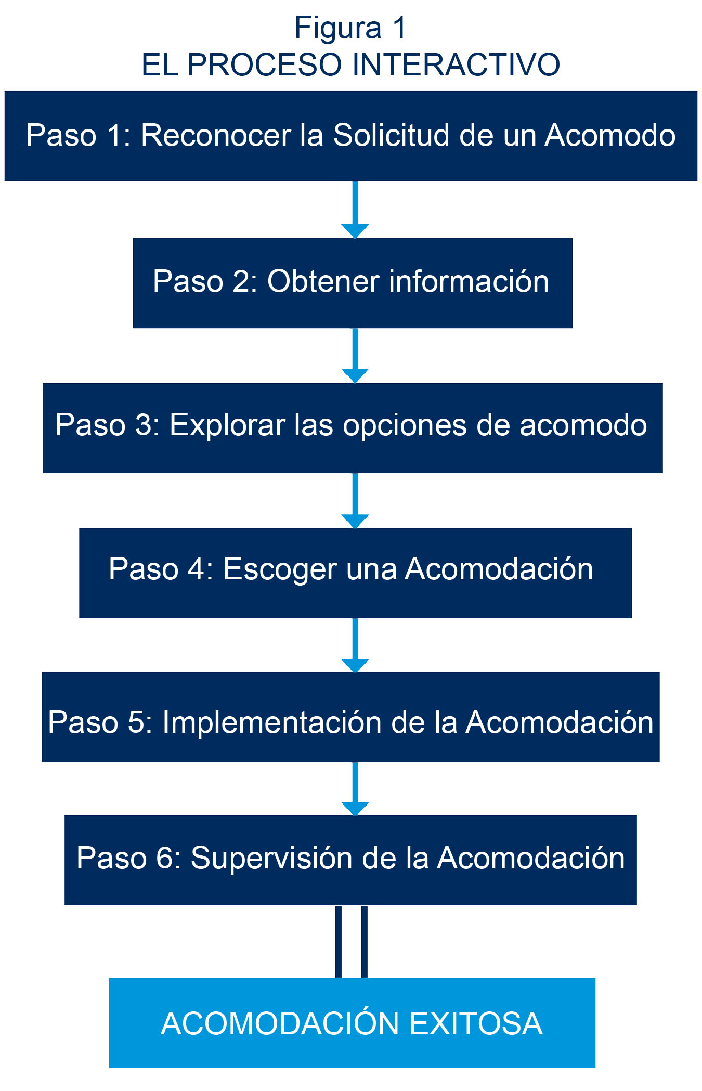

Actualizado 11/29/10.

Este documento fue desarrollado por la Red de Acomodaciones en empleos, financiado por la Oficina de la Póliza de Empleo de Personas discapacitadas del Departamento Laboral de los EE.UU. Número DOL079RP20426. Las opiniones contenidas en este documento no reflejan necesariamente las opiniones o pólizas del Departamento Laboral de los EE.UU. La mención de marcas, productos comerciales, u organizaciones no insinúa respaldo por parte del Departamento Laboral de los EE.UU.

